以研促教 以教促学

——大堡头中学教学教研活动

为了进一步加强教师间的沟通、学习和合作，切实推进和落实有效课堂教学，共同探讨新课程理念下提高课堂教学效率的新思路、新途径和新方法，我校坚持各学科研课--观课--评课的教学流程。

课前研目标研重难点研问题设计研导学流程研作业设计,课上充分调动学生参与教学，使学生真正成为学习的主人。

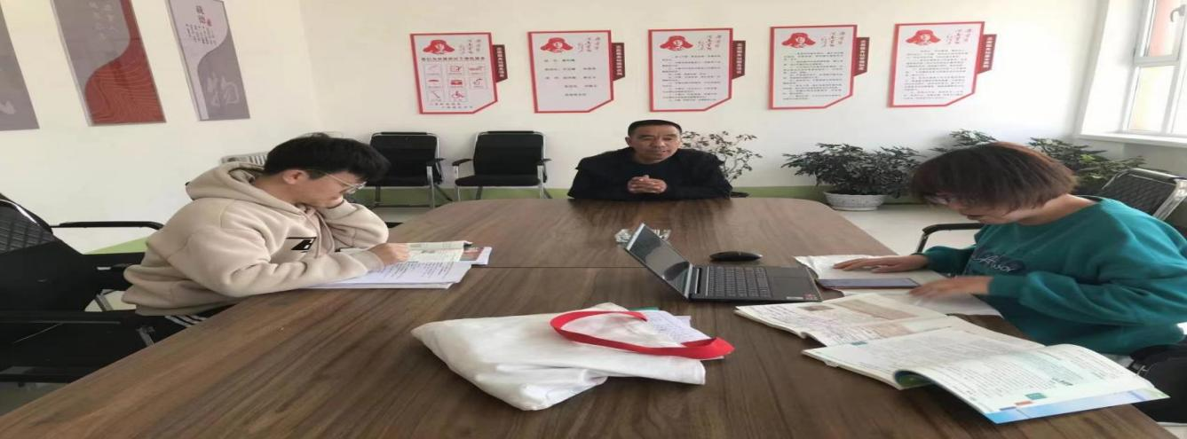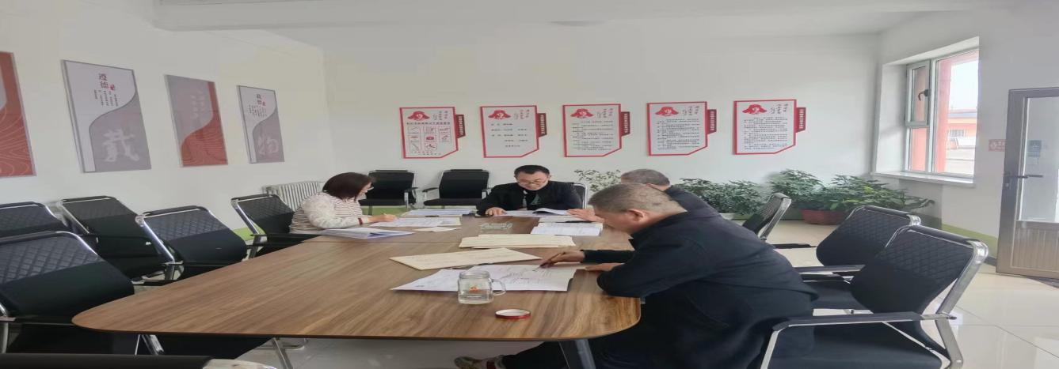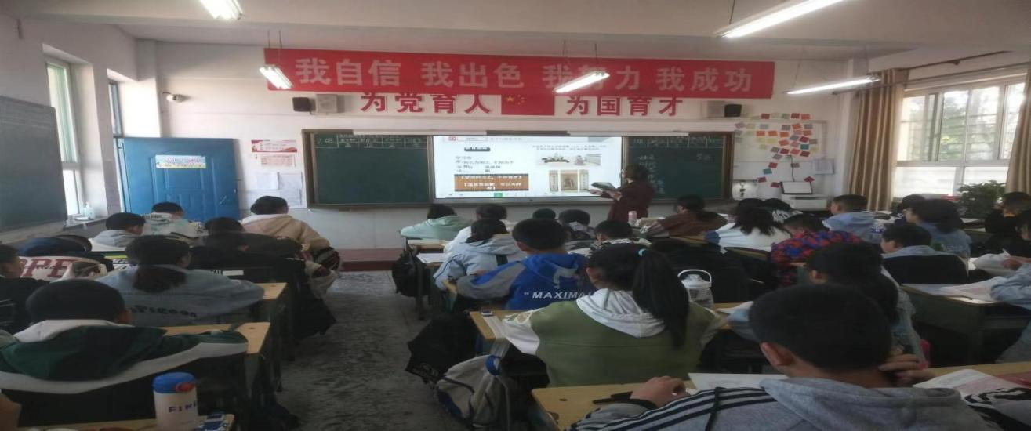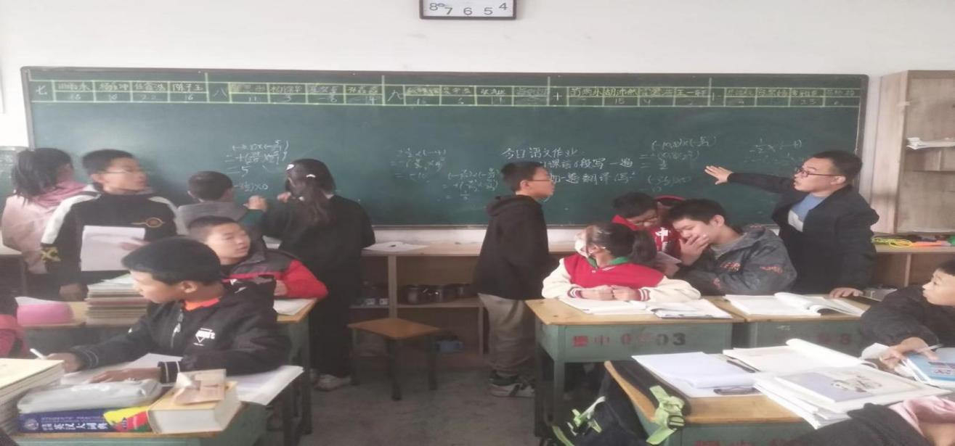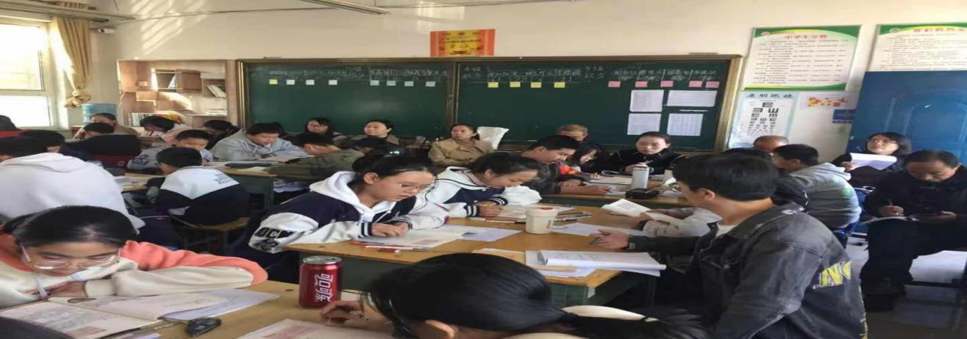

课后，听课教师们对本节课进行深入研讨，互动交流，找出问题进行剖析，实现以研促教的目的。

教无定法，研无止境。我们要紧紧抓住教学主渠道，以学生为本，以质量为魂，以课堂改革为魂，以校本教研为主要方式，以研促教，以教促学，优化教学过程，扎扎实实提高教学质量。

